My-SQL Workbench使用教程
MySQL Workbench 是 MySQL AB 最近释放的可视数据库设计工具。这个工具是设计 MySQL 数据库的专用工具。
MySQL Workbench 拥有很多的功能和特性；这篇由Djoni Darmawikarta 写的文章通过一个示例展现了其中的一些。我们将针对一个订单系统建立一个物理数据模型，这里的订单系统可以是销售单也可以是订单，并且使用 forward-engineer（正向引擎） 将我们的模型生成为一个 MySQL 数据库。

MySQL Workbench 是 MySQL 最近释放的可视数据库设计工具。这个工具是设计 MySQL 数据库的专用工具。
你在 MySQL Workbench 中建立的被称之为物理数据模型。一个物理数据模型是针对一个特定 RDBMS 产品的数据模型；本文中的模型将具有一些 MySQL 的独特规范。我们可以使用它生成（forward-engineer）数据库对象，除了包含表和列（字段）外，也可以包含视图。
MySQL Workbench 拥有很多的功能和特性；这篇由 Djoni Darmawikarta写的文章通过一个示例展现了其中的一些。我们将针对一个订单系统建立一个物理数据模型，这里的订单系统可以是销售单也可以是订单，并且使用 forward-engineer（正向引擎） 将我们的模型生成为一个 MySQL 数据库。
我们的示例中使用 MySQL Workbench 创建的物理模型看上去就像下图这样：

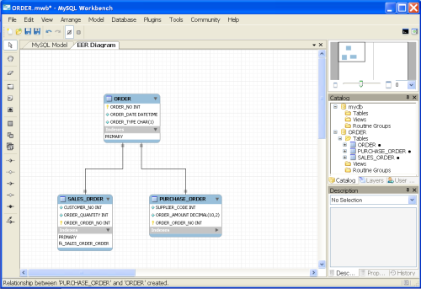

创建订单方案(ORDER Schema)
首先让我们来创建一个保存订单物理模型的方案。点击 + 按钮（红色标注的地方）

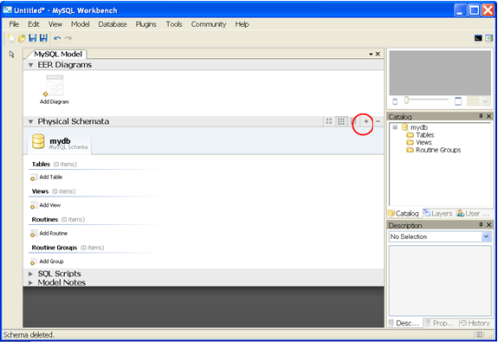

更改新的方案默认名称为订单。注意，当你键入方案名时，在 Physical Schemata 上的标签名也会随之改变——这是一个很好的特性。

订单方案被增加到目录（Catalog）中 (图中红色圈住的部分)。

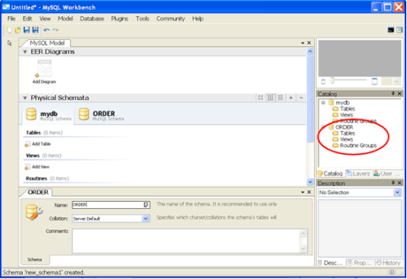

重命名方案后关闭 schema 窗口。

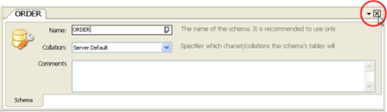

创建订单表
我们现在创建订单模型中的三个表：ORDER 表以及它的两个子表 SALES_ORDER 和PURCHASE_ORDER。首先，确信你已经选择了 ORDER 方案的标签，这样，我们创建的表才会包含于这个方案。

我们将要创建的表是作为 EER 图表展示的(EER = Enhanced Entity Relationship)。所以，双击 Add Diagram 按钮。

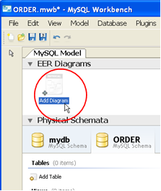

单击 Table 图标，然后移动鼠标到 EER Diagram 区域，在你想放置第一个表的位置上单击鼠标。

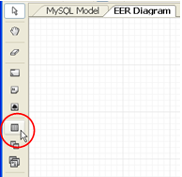

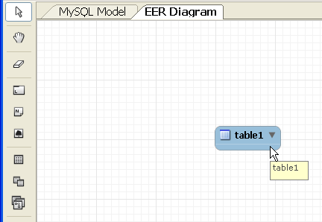

对于其他两个表，重复上面的操作。你可以通过拖拽来移动表的位置。

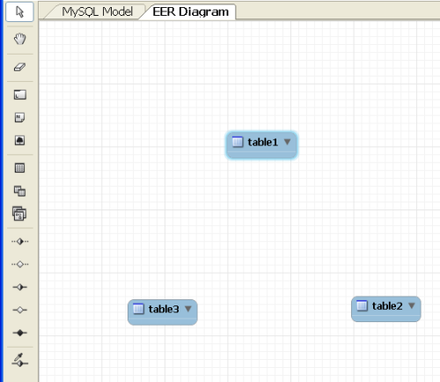

下一步，我们要对 table1 做一些操作，这些操作是通过 Workbench 的表编辑器完成的。要打开表编辑器，只需右键选择 table1 并选择 Edit Table 菜单。

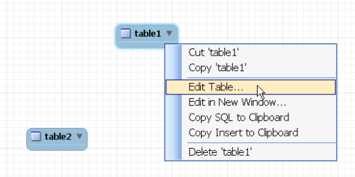

键入 table1 的表名 ORDER 。

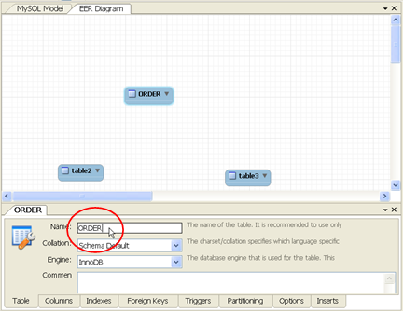

接下来，增加列（字段）。选择 Columns 标签。将列名(字段名) idORDER 更改为 ORDER_NO.

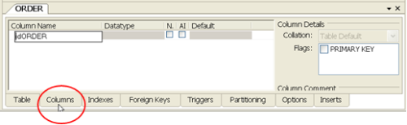

在下拉列表框中选择数据类型 INT 。

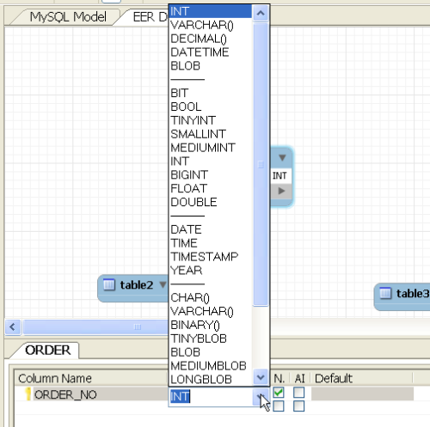

我们希望 ORDER_NO 列的值可以被 MySQL 数据库自动控制，所以，我们选定 AI 列 (Auto Increment——自增量).

AI 是 MySQL 数据库的一个特性。

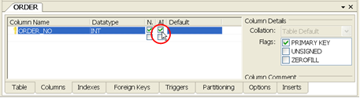

你也可以指定表的其他物理属性，例如它的 Collation 属性；当然可以指定表的其他高级选项，例如 trigger 和 portioning （分别对应 Trigger 和 Partioning 标签）。

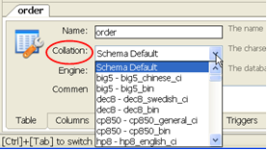

注意，这时，在 diagram 中我们表 table1 已经改变为 ORDER，并且，它有一个列（字段）ORDER_NO。在目录中，你也可以看到有三个表。

在表右侧的黑点，表示它们包含在一个图表中。

如果你展开 ORDER ，你可以看到 ORDER_NO 列。因为我们定义它为主键，所以在它左侧有一个 key 图标。

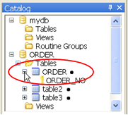

回到表设计器，增加其他两列（字段）：ORDER_DATE 和 ORDER_TYPE。ORDER_TYPE 可以有两个值：S 表示销售订单，P 表示采购订单。由于销售订单是更常用的，所以我们指定列（字段）的默认值为 S 。

你可以在最后一列的下面白色区域双击鼠标来增加下一个字段。

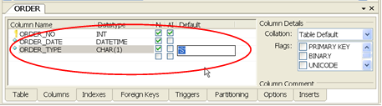

使用同样的方式来创建 SALES_ORDER 表及其中的列（字段）。

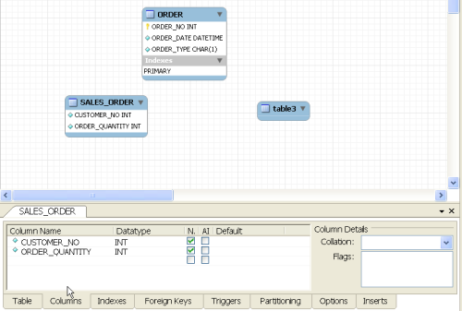

最后，创建 PURCHASE_ORDER 表及其中的列（字段）。

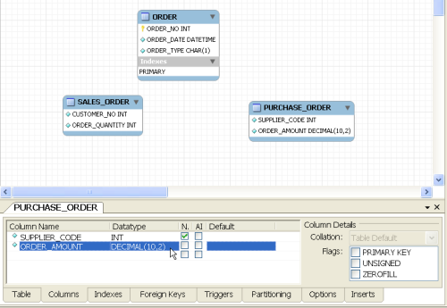

创建关系
我们已经创建了三个表。到这里并没有结束；我们仍旧需要创建它们的关系。

SALES_ORDER 是 ORDER 的子表，意味着它们是 1:1 ，SALES_ORDER 为子表， ORDER 为父表，并将 ORDER 的键移动到 SALES_ORDER 。所以，选择（单击）1:1 identifying relationship 图标，然后在 SALES_ORDER 表上单击，再在 ORDER 表上单击。

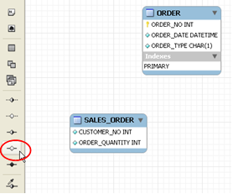

注意，当你在单击表时，图标将变为带有 1:1 关系的手型。

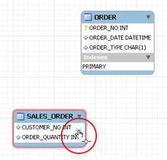
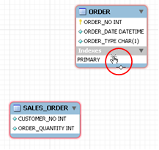

1:1 关系就是这样设置的；ORDER_NO 主键被移动到 SALES_ORDER 表并作为它的主键。

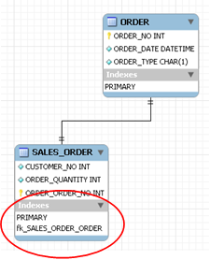

下一步，创建 PURCHASE_ORDER 到 ORDER 的关系，它仍旧是 1:1 关系。

我们现在已经完成了表及表之间关系的设计；将我们的模型保存为 ORDER.mwb.

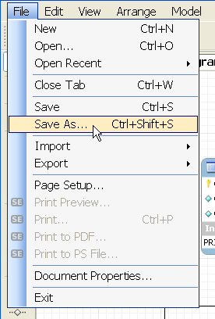

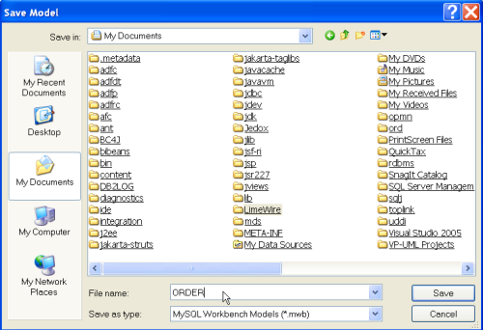

生成 DDL 和数据库
最终在本文设计数据模型的目的是为了建立 MySQL 数据库。我们将首先生成 DDL(SQL CREATE script)，然后执行这个脚本。

从 File | Export 菜单中，选择 Forward Engineer SQL CREATE Script.

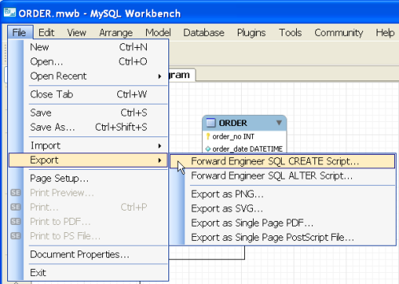

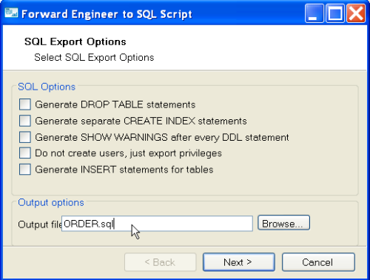

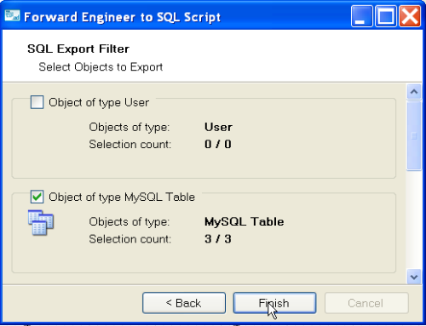

最后，执行保存的 SQL CREATE 脚本。MySQL Workbench 自身并没有执行这个脚本的能力；我们可以在 MySQL 命令控制台中来执行它。

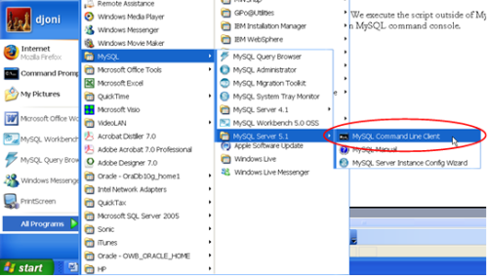

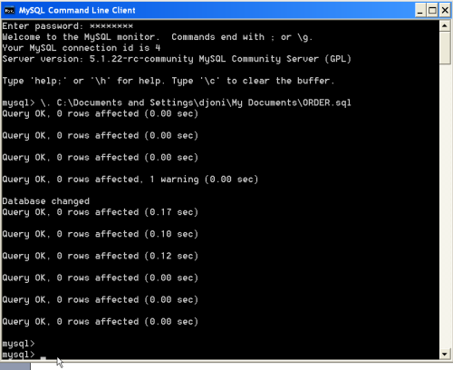

你也可以在其中来查看表是否已经被创建。

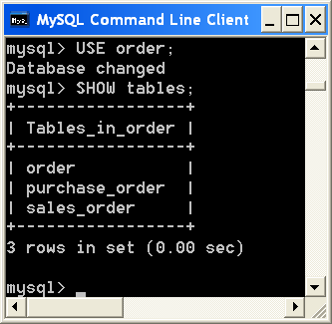

总结
这篇文章向你展示了在 MySQL Workbench 中如何可视的建立 MySQL 物理数据模型，并使用它来创建一个 MySQL 数据库。

